Dənizçilərə sertifikatların (diplomların) verilməsi üçün müraciətin və sənədlərin qəbulu

Bu xidmət vasitəsilə dənizçilərə sertifikatların (diplomların) verilməsi üçün müraciət və sənədlərin qəbulu mümkündür. Elektron xidmətdən istifadə etmək üçün https://www.e-gov.az – “Elektron Hökümət” portalına daxil olaraq Dövlət Dəniz Administrasiyası tərəfindən təqdim olunan elektron xidmətlər siyahasından “Dənizçilərə sertifikatların (diplomların) verilməsi üçün müraciətin və sənədlərin qəbulu” elektron xidmətinə daxil olmaq lazımdır. (Şək:1)
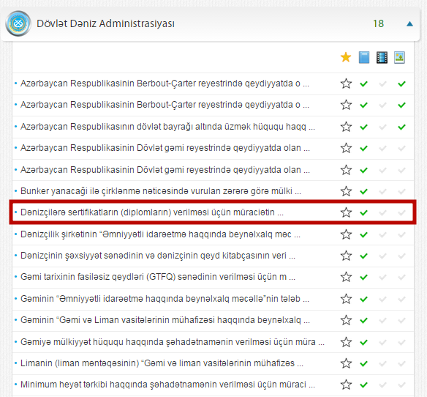
Şəkil:1
Elektron xidmətə daxil olduqdan sonra acılan pəncərədə vəzifə, elektron poçt ünvanı, telefon nömrəsi, sertifikatın (diplomun) verilmə tarixi, sertifikatın (diplomun) verildiyi yer, əldə etmək istədiyi sertifikat (diplom), bitirdiyi təhsil müəssisəsinin adı və ixtisası və s. məlumatlar daxil edilməlidir. (Şək:2)
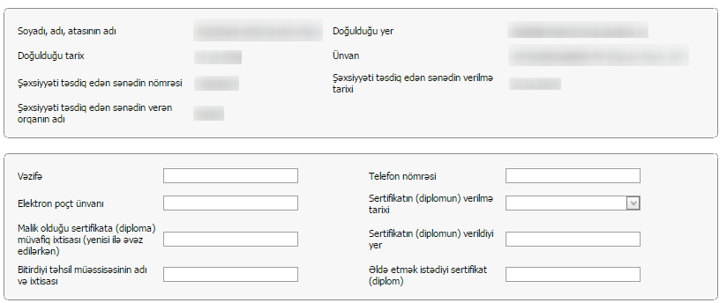
Şəkil:2
Növbəti mərhələdə istifadəçi idarə, təşkilat, müəssənin vəsatəti, fərdi qaydada müraciət edilərkən ərizə-anket, şəxsiyyəti təsdiq edən sənədin surəti, ixtisas diplomunun surəti, tibbi təsnifatın surəti, hərbi bilet və ya çağırışçının təhkim şəhadətnaməsinin surəti və s. sənədləri “Seçin” düyməsindən istifadə edərək daxil etməlidir. (Şək:3)

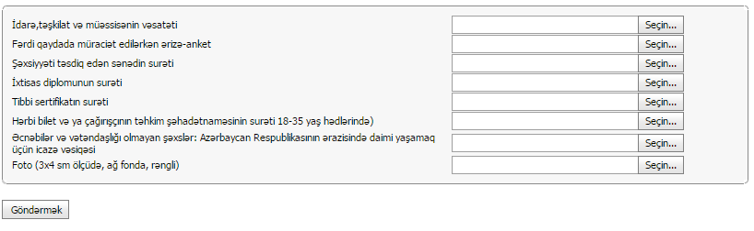
Şəkil:3

Sonda istifadəci “Göndərmək ” düyməsindən istifadə edərək yaradılmış elektron müraciəti Dövlət Dəniz Administrasiyasının müvafiq qeydiyyat orqanına göndərmiş olacaq.

